**新版开票系统销项发票读取**

**操作手册**

**1 开票系统选择**

电子申报软件升级到6.1.001版本后，若企业是使用老开票系统的企业则无需进行设置（程序默认），按原先流程进行即可。

若企业使用的开票系统是航信V2.0开票机或者百望九赋的税控开票软件，则需要在申报软件中进行开票系统的选择，如图所示：

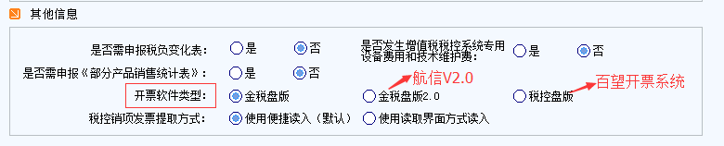

**2 百望税控发票开票软件（税控盘版）导出开票信息XML文件、导入申报系统操作方法，如下图所示：**

1.打开百望开票软件，依次点开：发票填开管理，已开发票查询，详见下图

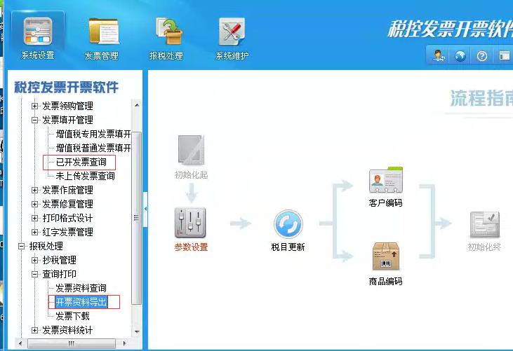

2.在【已开发票查询界面】，发票种类选择“增值税专票和普通发票”，开票日期选择所属期，点导出，选择【发票明细导出】

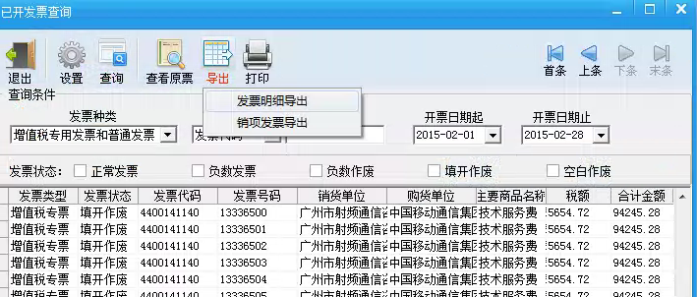

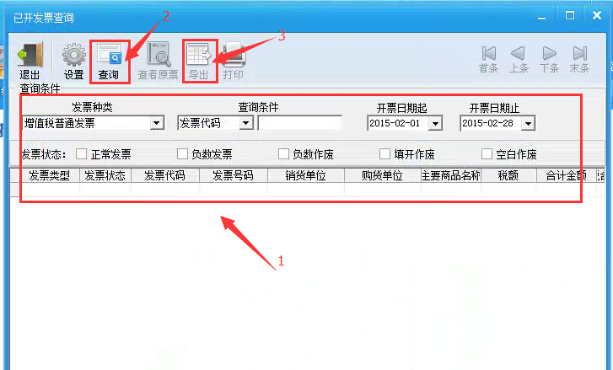

3.回开票软件主界面，依次点击：【报税处理】、【开票资料】，如下图。然后将资料导出，**文件格式选择XML**。



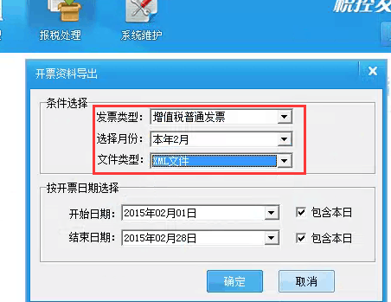

**2.1 针对（已开发票查询）机动车专用发票的导出**

1、从【系统参数设置】，【参数设置】，【运行参数】,如图，把导出路径设置好，导出时直接导出到制定路径，不在弹出路径选择框。

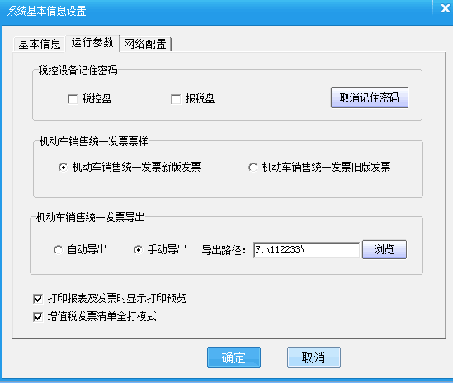

2、打开企业电子申报软件，点击【销项发票】》【防伪税控专票模块】》【开票系统查询资料读入】，点击【读文件】，（如通过【销项发票便捷读入】）可分别选中上面操作中导出的两个XML文件。批量修改税目。如下图：

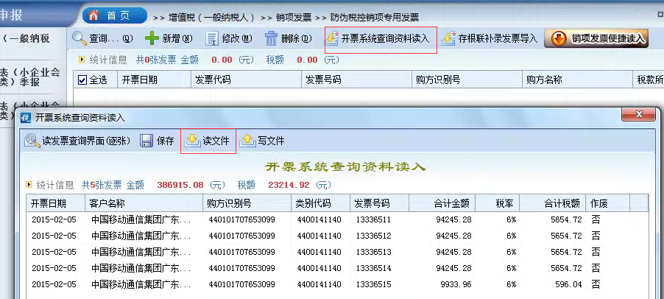

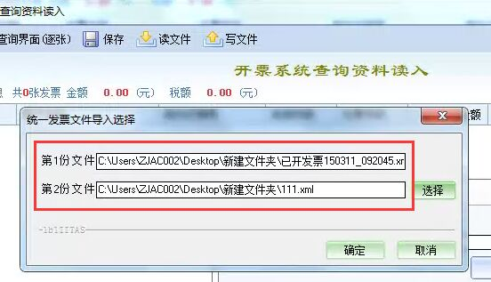

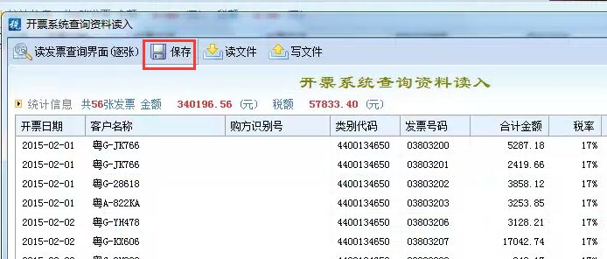

**3 航天2.0新版开票系统（金税盘版）开票信息导入申报系统**

1. 打开企业电子申报软件（此时开票系统关闭），进入【开票系统查询资料读入】，点击【读发票查询界面（逐张）】弹出提示框，点击“确定”即可开始读取发票（无需登陆）如下图：

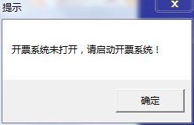

1. 读取发票后，如图所示：

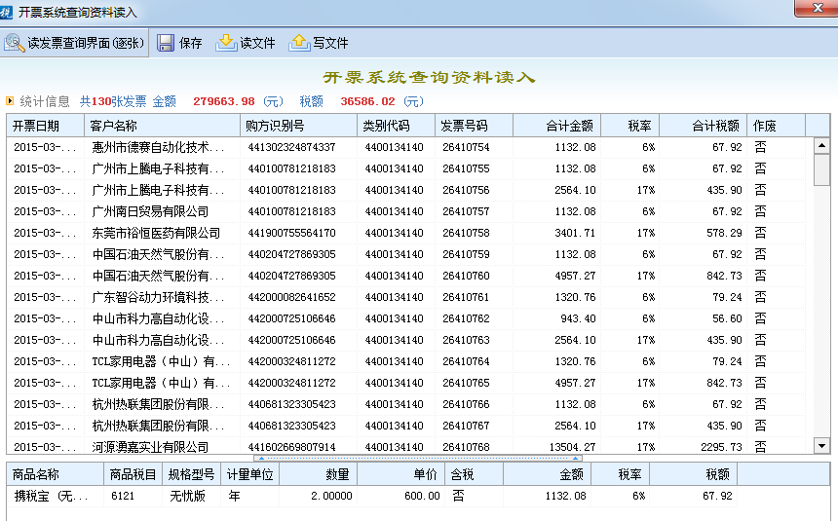

**注：**

**航天2.0开票系统，读入发票时，若出现进度条0%不动，无法读入：请进行如下操作：**

**1.重新启动申报软件、开票软件。**

**2.关掉杀毒软件。**

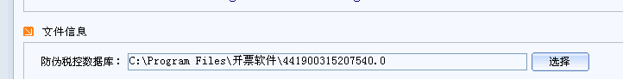

这是申报系统导销项的路径

**如需了解更多便捷功能，请拨打咨询热线：40071-12366**